Лекция № 1

**ВВЕДЕНИЕ**

Основная задача физики – это установление устойчивых связей между физическими величинами, измеренных с помощью приборов в принятых единицах.

Для построения ***системы физических единиц*** произвольно выбирают единицы для нескольких не зависящих друг от друга физических величин. Эти единицы называются ***основными***. Остальные же величины и их единицы выводятся из законов, связывающих эти величины и их единицы с основными. Они называются ***производными***.

Мы будем использовать ***систему физических единиц интернациональную*** (система СИ).

В СИ выбраны семь величин (***длина, масса, время, сила тока, температура, количество вещества, сила света***) и для них установлены ***основные единицы измерения физических величин***: ***метр, килограмм, секунда, ампер, кельвин, моль, кандела.***

В механике мы будем использовать пять основных единиц:

***Масса - килограмм* (*кг*) -** масса, равная массе международного прототипа килограмма (платиноиридиевого цилиндра, хранящегося в Международном бюро мер и весов в Севре, близ Парижа).

***Длина пути - метр* (*м*)** **-** длина пути, проходимая светом в вакууме за 1/299792458 с.

***Время - секунда* (*с*) -** время, равное 9.192109 периодам излучения, возникающего между уровнями основного состояния атомов Cs-133.

***Радиан*** (***рад***) - угол между двумя радиусами окружности, длина дуги между которыми равна радиусу.

***Стерадиан*** (***ср***) - телесный угол с вершиной в центре сферы, вырезающий на поверхности сферы площадь, равную площади квадрата со стороной, равной радиусу сферы.

***Пример производной единицы измерения скорости:*** из формулы равномерного прямолинейного движения *V = s/t*  единица скорости получается равной 1 *м/с* (здесь *V* - скорость, *s* - пройденный путь, *t* - время).

Используемые в физике величины бывают двух видов:

***Скаляр* -** величина, характеризуемая числовым значением (она может быть положительной и отрицательной).

***Вектор* -** величина, характеризуемая как числовым значением (модуль вектора, положительное число), так и направлением.

# МЕХАНИКА

***Механика* -** раздел физики, изучающий закономерности механического движения**.**

***Механическое движение*** — это изменение с течением времени взаимного расположения тел или их частей.

***Классическая механика* (*механика Ньютона*)** - изучает законы движения макроскопических тел, скорости которых малы по сравнению со скоростью света в вакууме (*с* ≈ 3108 м/с).

***Релятивистская механика*** - изучает законы движения макроскопических тел со скоростями, сравнимыми со скоростью света в вакууме.

***Квантовая механика*** - изучает законы движения микроскопических тел (отдельных атомов, элементарных частиц)

*Классическая механика делится на три раздела*:

***Кинематика* -** изучает движение тел, не рассматривая причины этого движения.

***Динамика* -** изучает причины движения тел.

***Статика* -** изучает законы равновесия системы тел.

**КЛАССИЧЕСКАЯ МЕХАНИКА**

**1. Кинематика материальной точки**

***Материальная точка*** - тело, обладающее массой, размерами которого в данной задаче можно пренебречь.

Произвольное макроскопическое тело или систему тел можно условно разбить на малые части, каждая из которых рассматривается как материальная точка, а изучение произвольной системы сводится к изучению системы материальных точек.

***1.1. Кинематические уравнения движения***

Движение тела происходит в пространстве и во времени.

Положение материальной точки определяется в **система отсчета -** совокупность системы координат и часов.

Мы будем использовать ***декартову систему координат***, в которой положение точки в данный момент времени задается тремя координатами *x, y, z* или радиусом-вектором , проведенным из начала системы координат в данную точку (см. рис. 1).

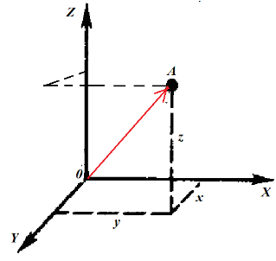 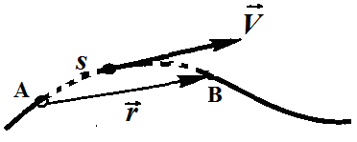

Рис. 1. Рис. 2.

При движении материальной точки ее координаты с течением времени изменяются и ее движение определяется **либо *скалярными* *кинематическими уравнениями движения***

*x = x*(*t*), *y = y*(*t*), *z = z*(*t*),

либо ***векторными* *кинематическим уравнением движения .***

Исключая в этих уравнений время, получим ***уравнение траектории*** - линии, описываемой материальной точкой в пространстве.

В зависимости от вида траектории различают ***прямолинейное*** *и* ***криволинейное*** движение.

***Плоская траектория*** – если она располагается в одной плоскости.

Мы будем рассматривать только плоские траектории.

***Длина пути*** *s* – это длина участка траектории, пройденного материальной точкой с момента начала движения (на рис. 2 она показана пунктиром), она является скалярной функцией времени *s*(*t*).

*ds* – бесконечно малый путь. Единица измерения пути [*s*, d*s*] = [*м*].

***Перемещение***  **— это** вектор, проведенный из начального положения движущейся точки в положение ее в данный момент времени.

Модуль перемещения: || = *r*, *dr* – бесконечно малое перемещение.

Единица измерения перемещения [*r*, *dr*] = [*м*]

*При прямолинейном движении модуль перемещения* *r* *равен пройденному пути s*.

***1.2. Скорость***

***Скорость * — это** векторная величина,характеризующая как быстроту движения, так и его направление в данный момент времени.

***Мгновенная скорость*** (скорость в данный момент времени) 

и ***вектор мгновенной скорости направлен по касательной к траектории в сторону движения*** (для прямолинейного движения вектора  и сонаправлены).

Модуль мгновенной скорости . Единица измерения скорости [*V*] = [*м/с*].

Для равномерного движения (*V* = const) *V* = *s/t*, где *s* – путь, пройденный за время *t*.

При неравномерном движении вводится скалярная величина - средняя скорость <*V*> = *s*/t, где – длина пути, пройденного материальной точкой за время , *si* – длина пути, пройденного материальной точкой за время *ti*

***Правило сложения скоростей:*** если система отсчета 1, в которой движется тело с постоянной скоростью *V*1, сама движется относительно системы отсчета 2 со скоростью *V*2, то скорость тела относительно системы отсчета 2 равна векторной сумме векторов *V*1 и *V*2.

***1.3. Ускорение***

***Ускорение*  -** векторная величина, характеризующая быстроту изменения скорости по модулю и направлению. ***Мгновенное ускорение *** .

При ускоренном прямолинейном движении вектора скорости и ускорения сонаправлены, при замедленном прямолинейном движении эти вектора противонаправлены.

При криволинейном движении точки вектор ускорения отклонен от касательной к траектории в сторону ее вогнутости: при ускоренном движении угол между векторами скорости и ускорения острый, а при замедленном движении – тупой (рис. 3).

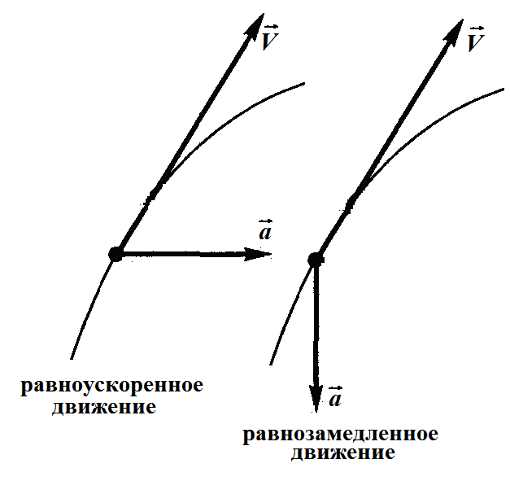 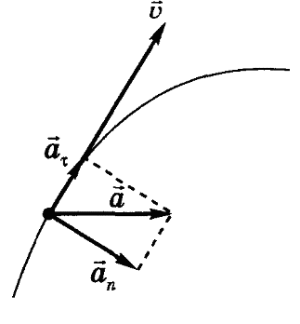

Рис. 3 Рис. 4.

Модуль ускорения , единица измерения [*a*] = [*м/с*2].

Для равноускоренного движения: ,

где *V*о и *V* – скорости в начальный и конечный момент движения, *t* – время движения.

Для плоской траектории можно выделить два направления – касательную к траектории (орт ) и главную нормаль (орт ). Тогда вектор  можно разложить на два вектора, направленных вдоль этих направлений:

Вектор  называется ***тангенциальным (касательным) ускорением***, он направлена по касательной к траектории (как и скорость) и характеризует быстроту изменения скорости по модулю. При ускоренном движении вектор сонаправлен с вектором скорости, а при замедленном движении эти векторы противонаправлены (рис. 4).

Вектор называется ***нормальным (центростремительным) ускорением***, он направлена по нормали к траектории к центру кривизны траектории и характеризует быстроту изменения скорости по направлению  , здесь *r* – радиус кривизны траектории (если траектория окружность, то *r* – радиус окружности). Естественно,.

***Правило сложения ускорений***

Если тело движется с постоянным ускорением *а*1 в системе отсчета 1, а система 1 движется с постоянной скоростью относительно системы 2, то ускорение тела относительно системы отсчета 2 равна *а*1.

***1.4. Виды движения***

В зависимости от величин *a* и *an* может быть девять видов движения.

Наиболее важные виды движения:

*1.4.1. Прямолинейное равномерное движение:**a*= 0, *an* = 0,

кинематическое уравнение движения *s = Vt*, *V* = *s/t*

*s* – путь, пройденный за время *t*.

*1.4.2. Прямолинейное равноускоренное (равнозамедленное) движение:* *a* = const, *an*= 0, кинематические уравнения движения

*V* = *Vo* ± *at*, 

здесь *V*o - скорость в начальный момент времени, *V* – скорость в момент времени *t*, *s* – пройденный путь, *t* – время движения.

*1.4.3. Равномерное движение по окружности: a*= 0, *an* = сonst

(хотя *an* = сonst, но направление вектора изменяется, т.е. это ускоренное движение).

***Угловая скорость*** есть векторная величина, модуль которой  ** **(здесь *d* - бесконечно малый угол поворота материальной точки за бесконечно малый промежуток времени *dt*).

Вектор  направлен вдоль оси вращения по правилу правого винта (рис. 5).

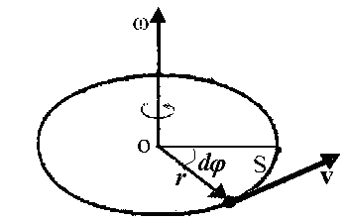 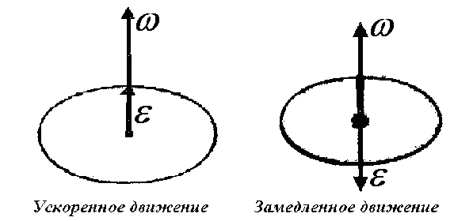

Рис. 5. Рис. 6.

Единица измерения угловой скорости [ω] = [рад/с] .

***Период вращения Т*** – время одного полного оборота.

***Частота вращения* ν** – число оборотов за 1 секунду, единица измерения частоты [ν, ω] =[c-1] = [Гц].

Имеет место соотношения: .

Для равномерного движения по окружности  = const

и кинематическое уравнение  = *t*.

*1.4.4. Равноускоренное движение по окружности:*  *a*= const, *an* = сonst;

***Угловое ускорение*** − векторная величина, модуль которой  ,

причем вектор углового ускорения cонаправлен вектору угловой скорости при ускоренном движении и противонаправлен ему при замедленном движении (рис. 6).

Единица измерения [ε] = [рад/с2].

Кинематические уравнения равнопеременного движения по окружности: ω = ωo ± ε*t*,  ,

где **o - начальная угловая скорость.

Связь между линейными и угловыми величинами: 

***1.5. Тело, брошенное под углом α к горизонту******с начальной скоростью Vo*****[Для самостоятельной работы]**

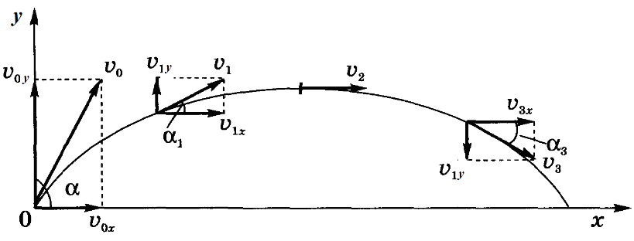

; 

, 

*Vx* = *Vo*cosα, *Vx не зависит от* *t*,

*Vy* = *Vo*sinα – *gt* *= Voy – gt*, *в**вершине параболы* *Vy* = 0,

****, 

*в точке падения* *скорость тела равна по абсолютной величине скорости тела в точке бросания, а направле­ние ее составляет тот же угол, что и в точке бросания (взятый с противоположным знаком);*

*время подъема* (= *времени падения*) , ,

, .

***Тело, брошенное горизонтально,*** *будет двигаться по одной из ветвей параболы с вершиной в точке бросания.*

***Кинематика. Основные формулы.***

***Равнопеременное движение:***

,  ,  *V* = *Vo* ± *at*,, 

***Равнопеременного прямолинейного движения an = 0 и если Vo=0, то***

*, , , *

***Равномерное движение по окружности aτ = 0****,*

*,* , 

***Вращательное движение твердого тела***

,  , 